
МИНОБРНАУКИ РОССИИ

Федеральное государственное бюджетное образовательное учреждение высшего образования

«МИРЭА - Российский технологический университет»

РТУ МИРЭА

Институт информационных технологий (ИТ)
Кафедра инструментального и прикладного программного обеспечения (ИППО)

ОТЧЕТ ПО ПРАКТИЧЕСКОЙ РАБОТЕ №7
по дисциплине
«Методологии разработки программного обеспечения»

Выполнил: студент группы ИКБО-33-22 | Шило Ю. С.
Проверил: преподаватель | Иерусалимов И.Д.

Практическая работа выполнена « » 2025 г.
(подпись студента)

Зачтено « » 2025 г.
(подпись преподавателя)

Москва 2025
Цель работы
Целью данной практической работы является освоение принципов методологии Knowledge-Centered Service (KCS), направленной на создание и поддержку актуальной базы знаний в процессе разработки и сопровождения программного обеспечения. Дополнительно будет рассмотрен вопрос совместного использования методологии Knowledge-Centered Service (KCS) с другими методологиями, практиками и решениями. В ходе выполнения работы студенты научатся документировать и структурировать знания, возникающие в процессе решения задач проекта, а также формировать и обслуживать реализованную систему знаний на базе открытых инструментов.

Задание на самостоятельное выполнение
Руководствуясь данными теоретическими и лекционными материалами и исходя из выбранного проекта, вам необходимо изучить применение методологии управления знаниями KCS для создания базы знаний в процессе командной разработки программного обеспечения, на примере выбранного из списка вариантов задания ситуации. Требуется реализовать автоматическую генерацию статей в BookStack на основе новых задач (Issue) в репозитории GitHub, используя GitHub Actions и API-интерфейс BookStack. Для этого необходимо выполнить следующие задачи:
- Дать подробное описание разрабатываемого командой программного продукта, в том числе предполагаемый к использованию стек и уже существующую ИТ инфраструктуру, используемой компанией. Также описать саму структуру команды и решаемую конкретную ситуацию (в примере была рассмотрена ситуация с организацией командой базы знаний технической поддержки приложения для онлайн-курсов).
- Установить и запустить BookStack, например при помощи Docker.
- Сделать BookStack доступным в сети, например, с использованием решений, показанных в данном методическом пособии.
- Выполнить первоначальную настройку BookStack, а именно создать API пользователя и сгенерировать API-токен.
- Создать шаблон статьи, соответствующий методологии KCS. Он должен иметь некоторое стандартное наполнение и включать следующие разделы:
- Проблема
- Причина
- Решение
- Ссылки, в том числе на Issue на GitHub
- Метки
- Сохранить шаблон и использовать его при создании новых задач (Issue) в GitHub.
- Создать репозиторий и настроить GitHub Secrets.
- Разработать GitHub Action, с функционалом обработки события issues: opened, а именно извлечением заголовка и тела Issue, конвертации Markdown в HTML с использованием библиотеки marked, и отправки POST-запроса к API BookStack с созданием страницы. Дополнительно требуется реализовать автоматическое обновление статьи, если задание редактируется (issues.edited) или закрывается (issues.closed).
- Продемонстрировать работоспособность полученного решения, на примере выбранной ситуации (выбранного варианта задания).
- Подготовить отчёт с подробным описанием всех выполненных шагов.

Результат работы
Разработан Telegram-бот для интеграции с корпоративной базой знаний компании «EduPortal». Решение предоставляет сотрудникам службы поддержки мгновенный доступ к актуальным инструкциям, возможность создания новых статей через GitHub Issues и получение уведомлений об изменениях документации.

Стек:
- Telegram Bot API — основа для взаимодействия с пользователями в мессенджере;
- BookStack — платформа для хранения и организации документации;
- Docker — контейнеризация и развёртывание всех компонентов системы;
- GitHub — хранение репозиториев с шаблонами задач;
- GitHub Actions — автоматизация обработки событий Issues;
- Node.js с библиотекой marked — преобразование Markdown в HTML для публикации в BookStack.

Состав команды:
- Тимлид — проектирование архитектуры и интеграционных решений;
- 2 разработчика бэкенда — настройка Docker-окружения, GitHub Actions и функционала бота;
- DevOps-инженер — развёртывание BookStack и организация сетевого доступа;
- Технический писатель — разработка шаблонов и написание контента для базы знаний.

Решаемая ситуация:
Сотрудники поддержки тратят значительное время на поиск необходимой информации. Внедрение Telegram-бота обеспечивает оперативный доступ к решениям, упрощает процесс создания новых статей через GitHub и способствует повышению эффективности работы команды при снижении нагрузки на службу поддержки.
Для установки bookstack опишем docker-compose.yml файл. Содержимое файла docker-compose.yml предоставлено ниже.
volumes:
db: {}

services:
db:
image: mysql:8.4
environment:
MYSQL_DATABASE: bookstack-dev
MYSQL_USER: bookstack-test
MYSQL_PASSWORD: bookstack-test
MYSQL_RANDOM_ROOT_PASSWORD: 'true'
volumes:
- ./dev/docker/init.db:/docker-entrypoint-initdb.d
- db:/var/lib/mysql
app:
build:
context: .
dockerfile: ./dev/docker/Dockerfile
environment:
APP_URL: http://192.168.1.102:${DEV_PORT:-8080}
DB_CONNECTION: mysql
DB_HOST: db
DB_PORT: 3306
DB_DATABASE: bookstack-dev
DB_USERNAME: bookstack-test
DB_PASSWORD: bookstack-test
TEST_DATABASE_URL: mysql://bookstack-test:bookstack-test@db/bookstack-test
MAIL_DRIVER: setup
MAIL_HOST: mailing
MAIL_PORT: 1025
ports:
- ${DEV_PORT:-8080}:80
volumes:
- ./:/app
- ./dev/docker/php/conf.d/xdebug.ini:/usr/local/etc/php/conf.d/docker-php-ext-xdebug.ini
entrypoint: /app/dev/docker/entrypoint.app.sh
extra_hosts:
- "host.docker.internal:host-gateway"
node:
image: node:22-alpine
working_dir: /app
user: node
volumes:
- ./:/app
entrypoint: /app/dev/docker/entrypoint.node.sh
mailing:
image: maildev/maildev
ports:
- ${DEV_MAIL_PORT:-8025}:8025

Успешный запуск докер контейнера предоставлен на рисунке 1.
Рисунок 1 – Описание запущенных контейнеров

Перейдем на веб интерфейс BookStack. Веб интерфейс успешно запустился, скриншот демонстрации предоставлен на рисунке 2.

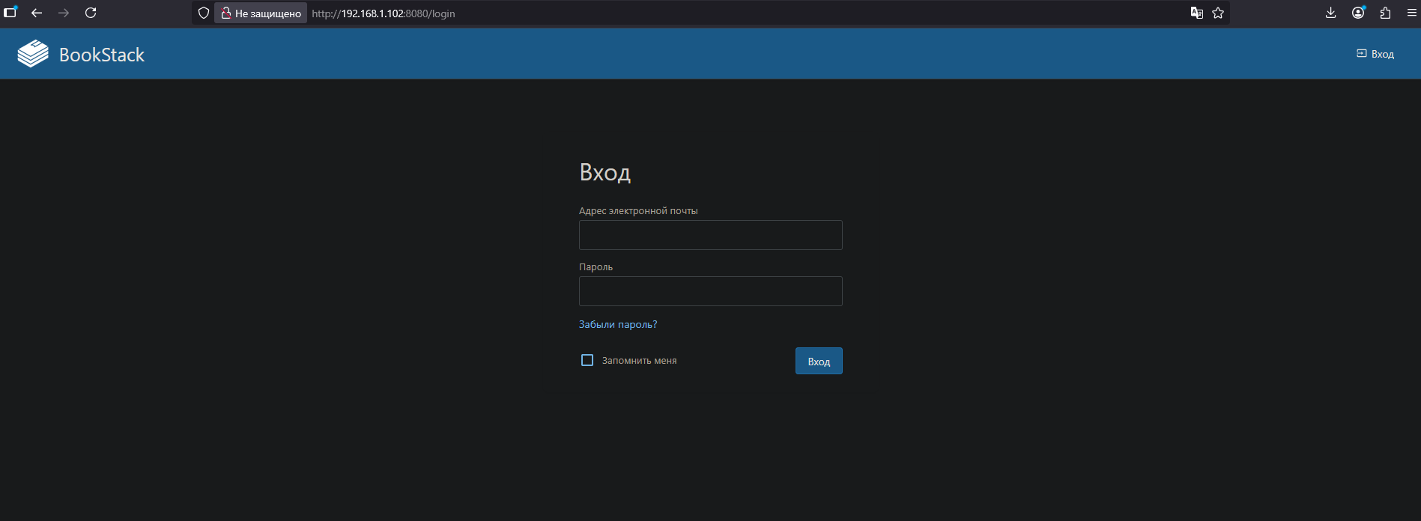
Рисунок 2 – Запущенный BookStack
Для дальнейшего выполнения задания добавим пользователя. Раздел для создания пользователя представлен на рисунке 3.
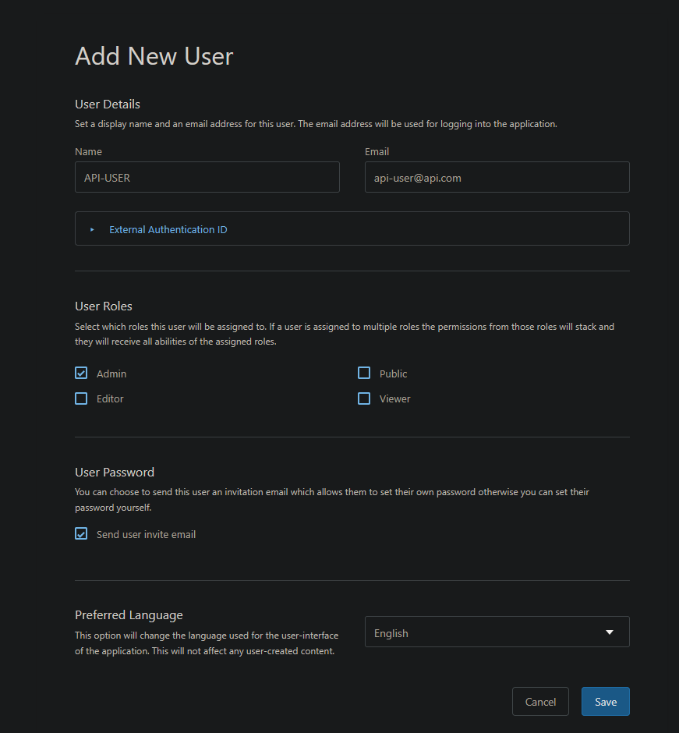
Рисунок 3 – Интерфейс создания пользователя
Для созданного пользователя создадим свой API-Token. Успешное создание API-Token представлено на рисунке 4.
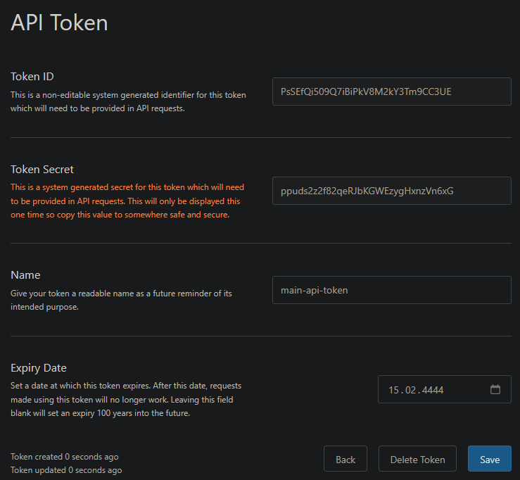
Рисунок 4 – Успешное создание API-Token для пользователя
Создадим статью шаблон для последующего использования. Описание шаблона представлено на рисунке 5.
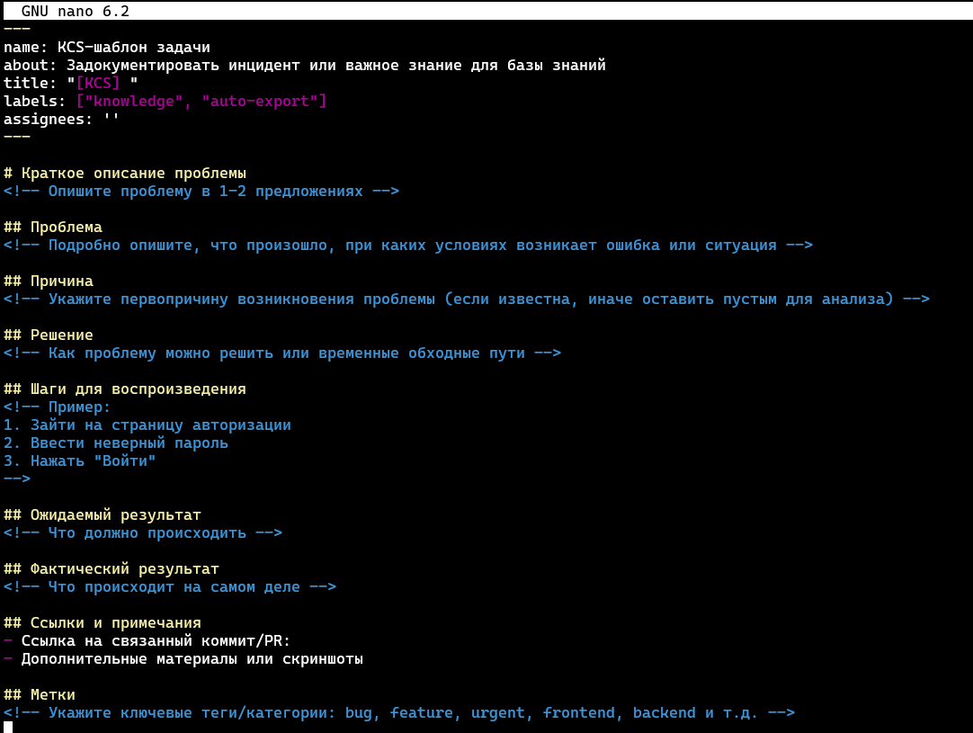
Рисунок 5 – Файл с описанием шаблона статьи
Теперь данный шаблон можно использовать в заполнении Issues на GitHub. Демонстрация применения шаблона на рисунке 6.
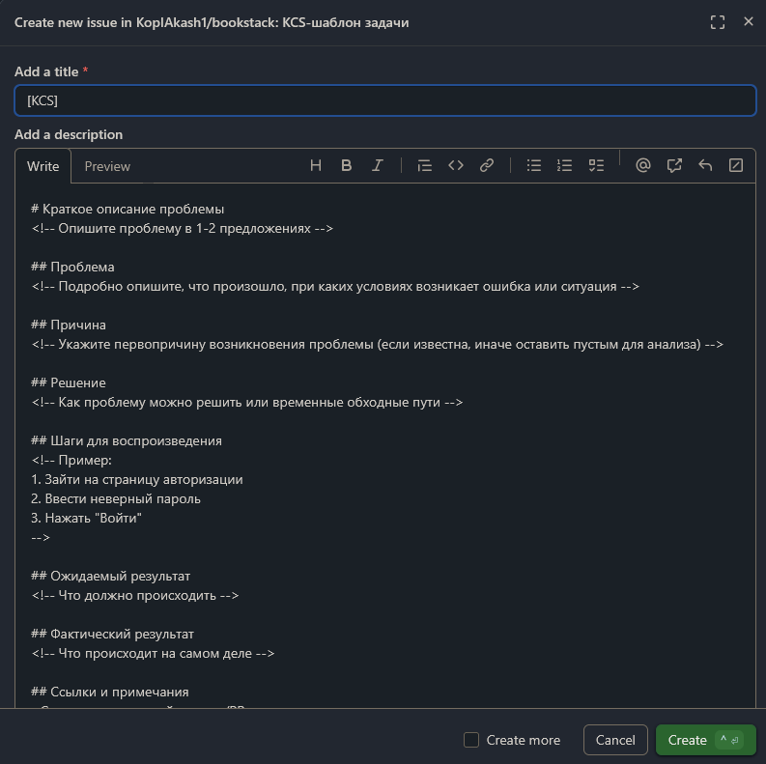
Рисунок 6 – Демонстрация шаблона на GitHub
Далее для взаимодействия по API настроим секреты в GitHub. Скриншот завершенной настройки представлен на рисунке 7.
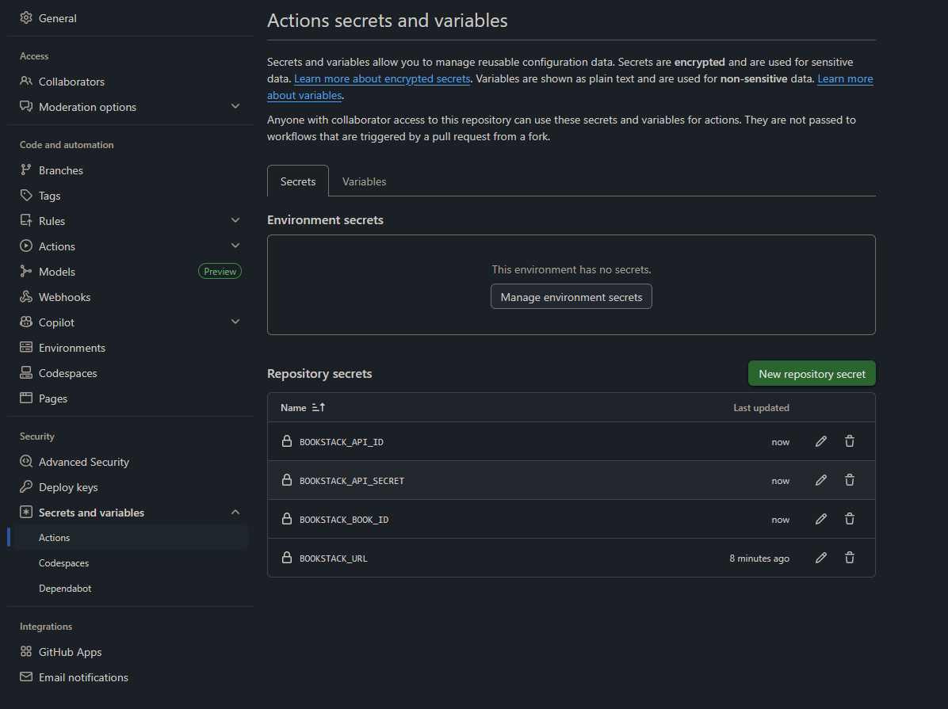
Рисунок 7 – Настроенные github secrets
Опишем пайплайн для добавления issue в страницы. Результат представлен на рисунке 8.
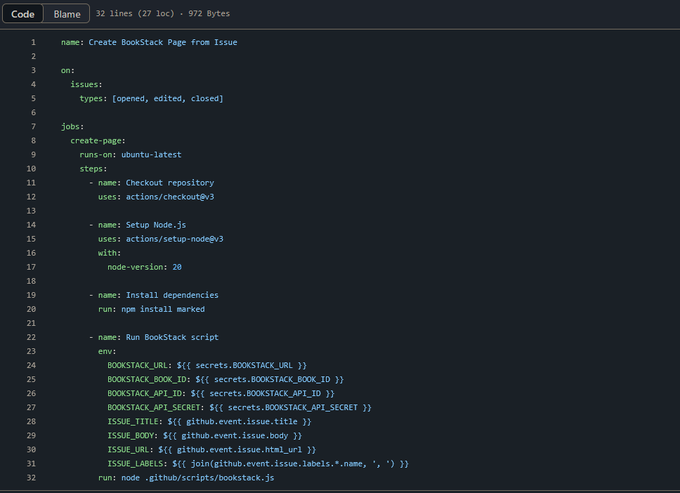
Рисунок 8 – Пайплайн добавления issue в bookstack
Далее создадим Issue с описанием, проверим выполнение пайплайна. Оба этих пункта отображены на рисунке 10.
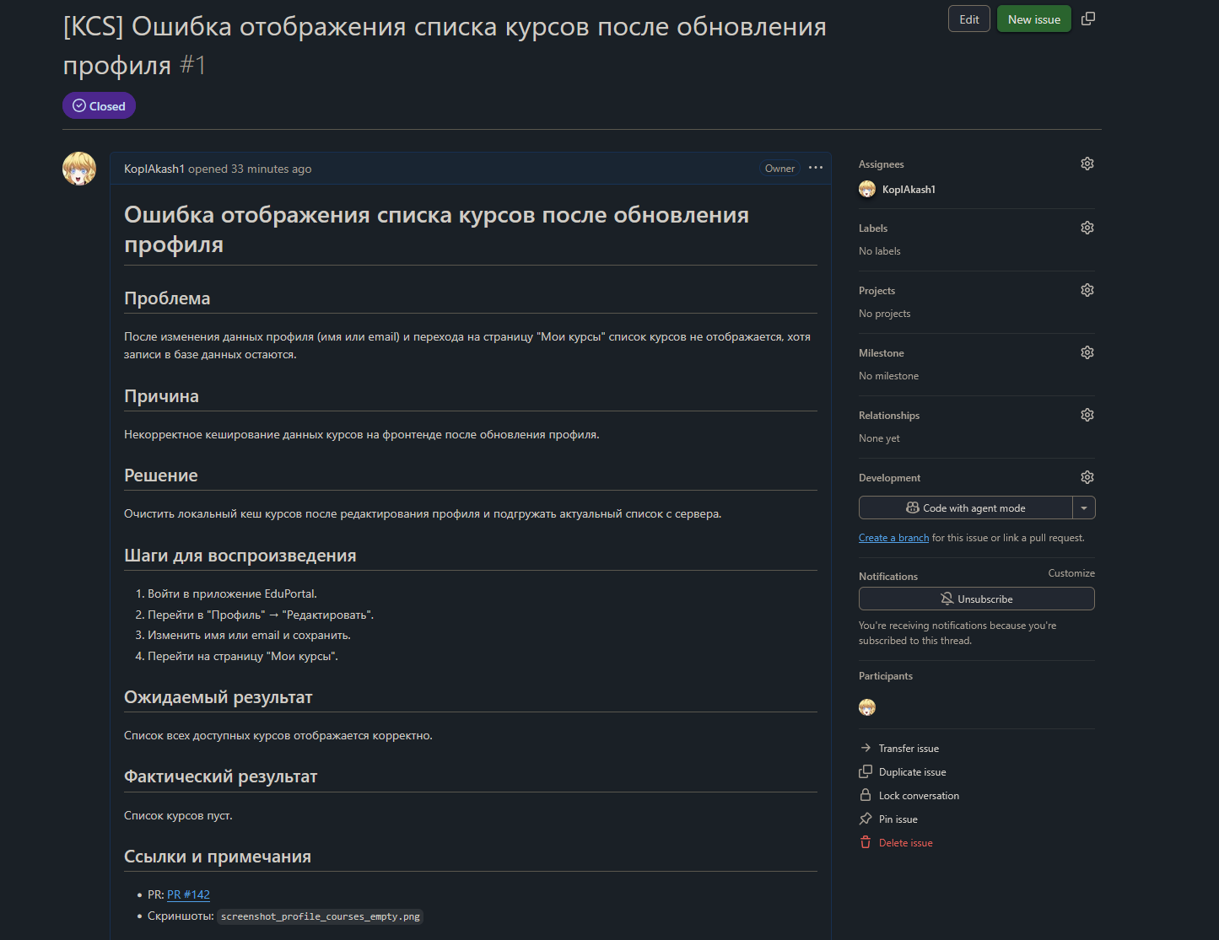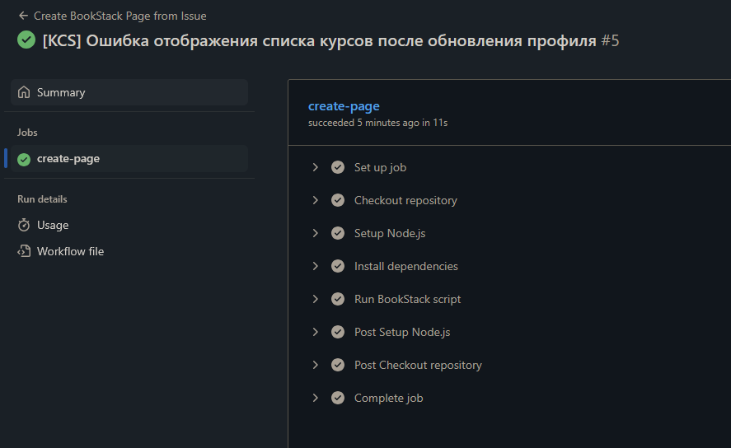
Рисунок 10. Созданный Issue и успешно отработавший пайплайн
Вывод
В ходе работы была реализована автоматизация создания базы знаний по методологии KCS для командной разработки. Настроен BookStack с доступом через API, разработан шаблон статьи KCS и скрипт на Node.js, который формирует HTML-страницы из данных GitHub Issues. С помощью GitHub Actions обеспечена автоматическая генерация страниц при создании, редактировании и закрытии задач.

